Урок четырнадцатый
Ветхий и Новый Заветы
Что мы узнаем на уроке:
- На какие две части делится земная история человечества
- Какие события начинают и какие заканчивают эти две части истории

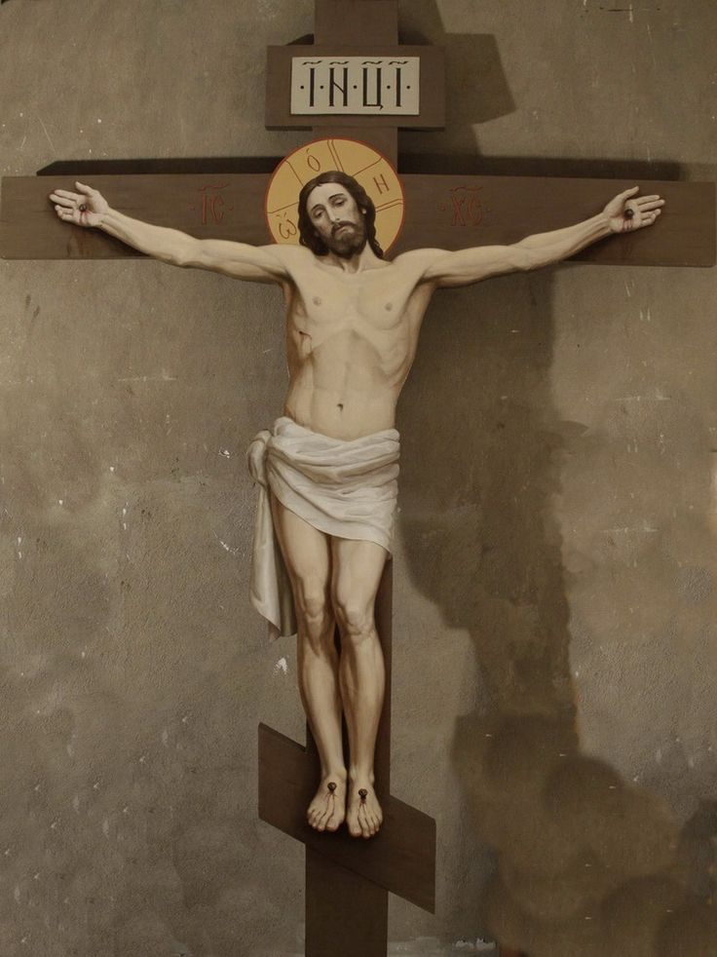
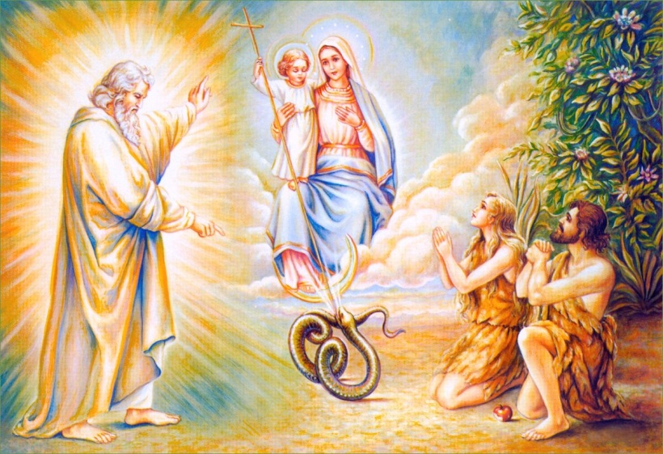
История человечества началась с сотворения Богом первых людей: Адама и Евы. С нашими прародителями и их потомками, то есть со всеми людьми, Творец хотел поделиться вечной радостью, которую Он имеет в Себе. Что-бы получить эту радость, люди должны были научиться любить Бога. К сожалению, люди не сумели сохранить верность любви своего Творца. Но Божественная любовь готова простить человеческий грех. Бог заключает с людьми завет, то есть договор. Он обещает послать людям Спасителя, Бога Сына, который принесёт Себя в жертву за грехи человечества. Люди же должны были ждать Спасителя, стараясь делать добро и не творить зла. Этот договор между Богом и людьми был заключён очень давно, поэтому называется Ветхий (старый) Завет. Бог исполнил Своё обещание: Иисус Христос пришёл к людям. Не все люди исполнили договор с Богом, а только те, кто ждал Его прихода и поверил в Него, как в Спасителя. Как и было предсказано, Спаситель на Кресте взял на Себя человеческие грехи. Но прежде своих страданий Спаситель заключил с верующими в Него людьми Новый Завет. По этому договору люди должны соблюдать заповеди, данные им Спасителем, а Он обещает вернуть им рай, вечную радость с Богом.
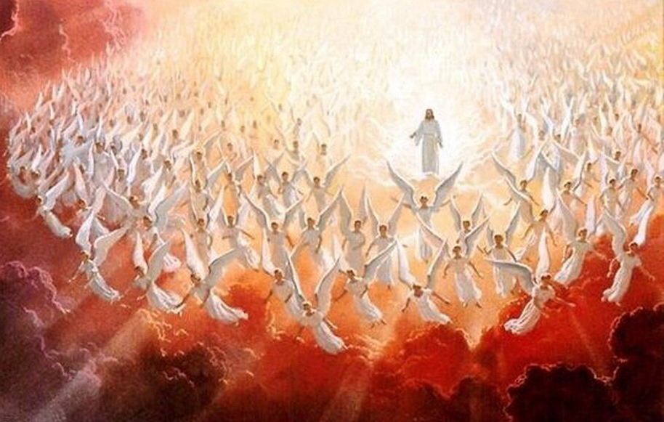
Когда закончится время, отпущенное Богом для земной жизни людей, Спаситель придёт во второй раз, настанет Второе Пришествие Спасителя. Но это Его второе пришествие будет с ангелами и великой славой. Перед этим все люди, жившие и уже умершие, воскреснут, Божественной силой вернутся к жизни. И как и обещал Спаситель, те люди, которые старались исполнять Божественные заповеди, войдут в рай - радостное Небесное Царство. Люди, которые не захотели полюбить Бога, в Царство Небесное войти не смогут. Так будет исполнен Новый Завет между Спасителем и людьми.
Ответь на вопросы:
- Переведите на современный язык выражения: Ветхий завет и Новый Завет?
- Между кем и о чём заключался Ветхий Завет и когда он исполнился?
- Кто и с кем заключил Новый Завет и когда он исполнится?
- Время исполнения какого Завета длится сейчас?

Вспомни значение новых слов и понятий:
- Ветхий Завет
- Новый Завет
- Второе Пришествие Спасителя

